Игра «Разрезные картинки по сказке

«Заюшкина избушка» для детей младшей группы

*Данная развивающая игра направлена на активизацию мышления, памяти, речи детей, развитие воображения, умения собирать целое из частей, воспитывает усидчивость и самоконтроль.*

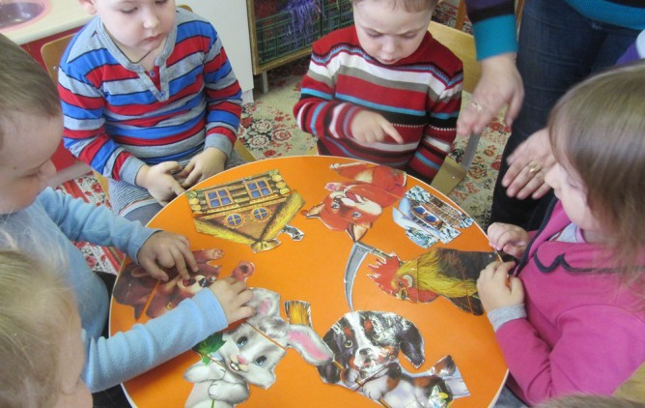

**Цель:**Формирование у детей представлений о целостном образе предмета.

**Задачи:**

1. Развивать у детей умение складывать картинки, разрезанные на несколько частей.

2. Учить детей выделять форму предмета, правильно собирать изображение из отдельных частей действуя путем прикладывания.

3. Воспитывать усидчивость, внимательность, самоконтроль.

**Ход игры:**

Перед детьми на столе лежат разрезные картинки с изображением знакомых героев сказки**«Заюшкина избушка»**, так же дом Зайки, дом Лисы.

Воспитатель предлагает детям внимательно рассмотреть картинку и собрать их.

Данный вариант усложненный - на столе выложены более сложные рисунки. В ходе игры воспитатель подходит к детям, проверяет и помогает им. Выигрывает ребенок, первым собравший разрезную картинку.

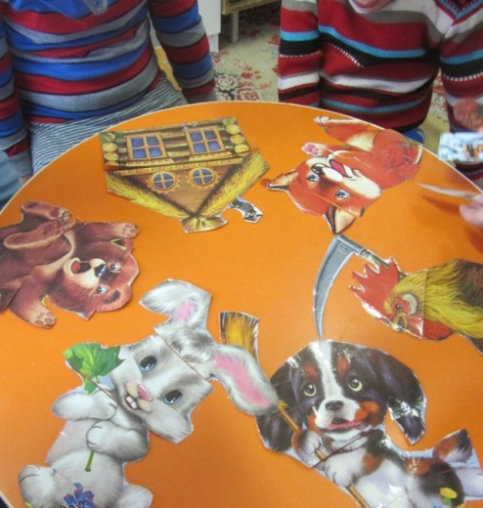

Сегодня в магазинах можно встретить много развивающих игр, но не всегда они дешевы и полезны. Поэтому, лучше изготавливать их самим, по возможности, это помогает, например – закреплять полученные знания.

В нашей младшей группе мы активно используем в работе с детьми разрезные картинки. Эти игры сделаны своими руками – распечатаны на принтере, вырезаны и обклеены скотчем.

В процессе игры задаем наводящие вопросы, загадываем загадки о изображенных героях. В процессе игры дети проговаривают содержание сказки.

